Tir à droite au panier,
1 point par panier

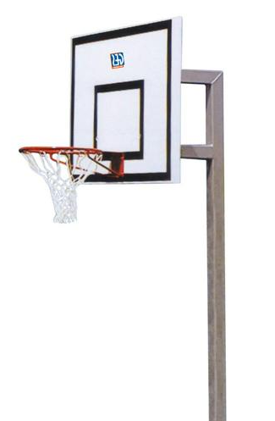
CP CE1 CE2
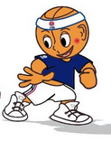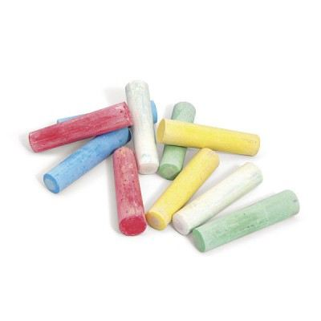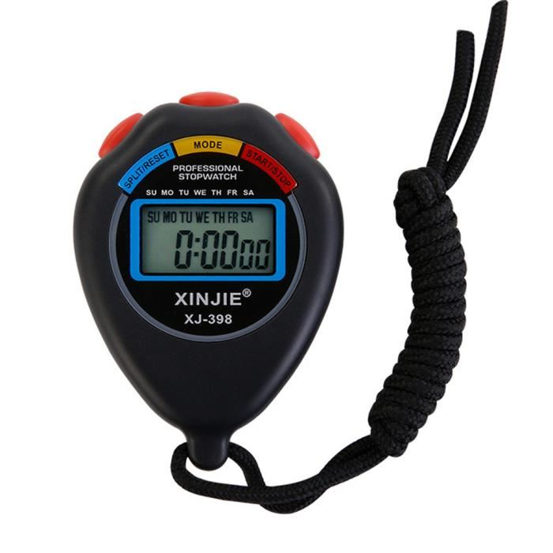

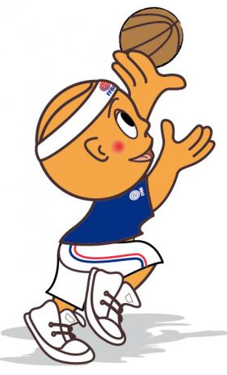

2 mètres = 2 grands pas
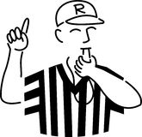

Le camarade compte les points et chronomètre : 1 minute

L’enfant dessine 2 cercles au sol à droite du panier avec une craie, puis se place dans un cercle et tire, attrape le ballon fait une passe à son camarade qui tire aussi
On change les rôles à chaque partie. L’enfant peut jouer 3 parties par récréation.
On garde le meilleur score.

